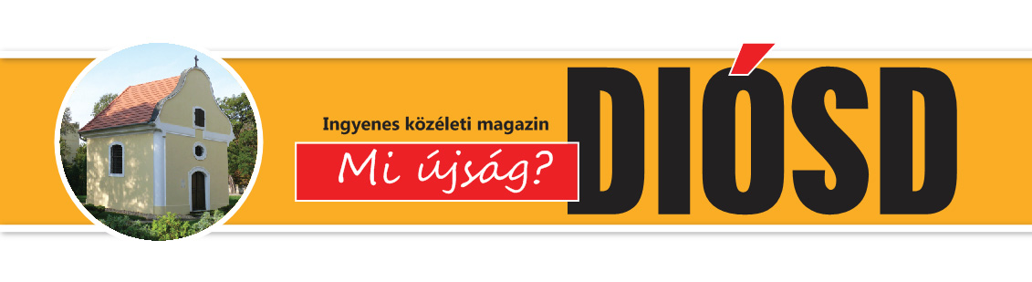
MÉDIAAJÁNLÓ

A Mi újság? DIÓSD – havonta 4000 példányban, minden hónap 10-ig megjelenő színes magazin.
Terjesztés: az adott hónap 15-ig, minden lakásba, a postaládán keresztül jut el.
A hirdetések leadási határideje az aktuális hónap 1-jéig a hirdetes@kornetas.hu címen.

HIRDETÉSI ÁRAK
2016. évre

Belív (color nyomás):
1/1 oldal tükör (170×222 mm) 45 000 Ft + áfa
1/1 oldal kifutó (200×270 mm)

1/2 oldal fekvő, tükör (170×108 mm) 24 000 Ft + áfa
1/2 oldal fekvő, kifutó (200×133 mm)
1/2 oldal álló, tükör ( 97×270 mm)

1/4 oldal álló, tükör (82,5×108 mm) 13 000 Ft + áfa
1/4 oldal fekvő, tükör (170× 50 mm)
1/4 oldal fekvő, kifutó (200× 70 mm)

1/8 oldal fekvő, tükör (82,5× 50 mm) 6 500 Ft + áfa

Borító II. III. IV. (color nyomás):
1/1 oldal kifutó (200×270 mm) 50 000 Ft + áfa
tükör (170×222 mm)

1/2 oldal fekvő, kifutó (200×133 mm) 26 500 Ft + áfa
1/2 oldal fekvő, tükör (170×108 mm)

1/4 oldal* álló, tükör (82,5×108 mm) 14 000 Ft + áfa
1/4 oldal* fekvő, tükör (170× 50 mm)
(A kifutós hirdetések esetén minden oldalon 3-3 mm kifutót, vagy túltöltést kérünk.)
(* Csak a borító 3. oldalon)
Kedvezmények:
Fél éves hirdetés (6 lapszám) esetén: 10%, egész éves megrendelés esetén 20% kedvezményt biztosítunk a hirdetés díjából.

A lapban lehetőség van reklám behúzására: 15 Ft/ db +áfa.

